POLITECHNIKA WROCŁAWSKA

WYDZIAŁ INFORMATYKI I ZARZĄDZANIA

KIERUNEK: Informatyka

SPECJALNOŚĆ:

PRACA DYPLOMOWA INŻYNIERSKA

Tytuł pracy w języku polskim

Tytuł pracy w języku angielskim

AUTOR:

Paweł Ożóg

PROWADZĄCY PRACĘ:

dr Ziemowit Nowak

OCENA PRACY:

WROCŁAW …….

Spis treści

1. Wstęp 4

1.1. Czym aplikacje różnią się od stron www. 4

1.2. Rodzaje i przykłady aplikacji webowych 4

1.2.1. e-learningowe 4

2. Geneza podjęcia tematu 5

2.1. Lokalizacja w przestrzeni badawczej. 5

3. Cel pracy 6

3.1. Zakres pracy 6

3.2. Istniejące rozwiązania 6

3.2.1. Aplikacje desktopowe 6

3.2.1.1. Program ProMedico 6

3.2.1.2. PL soft Gabinet lekarski 7

3.2.2. Aplikacje webowe 7

3.2.2.1. Igabinet.pl 7

3.2.2.2. MpGabinet 8

4. Model aplikacji 10

4.1. Specyfikacja wymagań 10

4.1.1. Słownik pojęć 10

4.1.2. Wymagania funkcjonalne 11

4.1.3. Wymagania niefunkcjonalne 11

4.1.4. Wymaganie systemowe 11

4.1.5. Reguły biznesowe 11

4.2. Model przypadków użycia 13

5. Projekt aplikacji 13

5.1. Diagram pakietów 13

5.2. Diagram maszyny stanowej 14

5.3. Diagram encji 15

5.4. Diagram klas 16

5.5. Wyjątki 16

5.6. Routing 17

5.6.1. Routing w aplikacji WebGabinet 17

5.6.1.1. Konta użytkowników 17

5.6.1.2. Serwis doktorów 17

5.6.1.3. Serwis wizyt 17

5.6.1.4. Serwis gabinetów 18

5.6.1.5. Serwis sprzętu 18

5.6.2. Blokowanie adresów po stronie serwera 18

5.6.3. Blokowanie adresów po stronie klienta 18

5.7. Interfejs użytkownika 20

5.8. Prezentacja warstw systemu na przykładzie implementacji prostej funkcji systemu 22

6. Narzędzia programistyczne 23

6.1. IntelliJ 23

6.2. Gradle 24

6.2.1. Czym jest Gradle 24

6.2.1.1. Deklaratywne zarządzanie zależnościami 25

6.2.1.2. Deklaratywne kompilacje 25

6.2.1.3. Buduj według konwencji 25

6.2.1.4. Przyrostowe kompilacje 26

6.2.1.5. Gradle Wrapper 26

6.2.1.6. Wtyczki 26

6.2.1.7. Opensource 26

6.2.2. Inne narzędzia do budowania projektów 26

6.2.2.1. Alternatywy Gradle 26

6.2.2.2. Ant + Ivy 26

6.2.2.3. Maven 27

6.3. Atom 27

6.4. Git 28

6.4.1. Czym jest GIT 28

6.4.2. HISTORIA GIT-a 28

6.4.2.1. Narzędzie używane produkcyjnie 29

6.4.2.2. Github 30

6.4.2.2.1. Dokumentowanie wymogów projektowych 30

6.4.2.2.2. Współpraca nad niezależnymi strumieniami historii 30

6.4.2.2.3. Przegląd trwających prac 30

6.4.2.2.4. Analiza postępów zespołu 30

7. Technologie 30

7.1. Relacyjna baza danych Oracle Express – poprawić składnię 30

7.1.1. Bazy danych 30

7.1.2. Systemy zarządzania bazami danych 31

7.1.3. Oracle Database Express Edition 31

7.1.3.1. Bazy danych i ich instancje 32

7.2. Backend framework bazujący na Java SpringBoot 32

7.2.1. Spring ma wady – bardziej po polsku ! SpringBoot in Action 32

7.2.2. Upraszczanie rozwijania aplikacji używającej Spring za pomocą Spring Boot 33

7.2.2.1. Krótkie wprowadzenie do Spring Boot 33

7.2.2.2. Dodawanie zależności 33

7.2.3. Automatyczna konfiguracja 35

7.2.4. Spring Boot CLI 35

7.2.5. Actuator 36

7.3. Frontend framewok JavaScript Angular 4/5 – składnia, tłumaczenie 36

7.3.1. Wprowadzenie 36

7.3.2. Dlaczego Angular 37

7.3.2.1. Customowe komponenty 37

7.3.2.2. Powiązanie danych 37

7.3.2.3. Wstrzyknięcie zależności 37

7.3.2.4. Testowalny 37

7.3.2.5. Wszechstronny 37

7.3.3. Budowa aplikacji w Angularze 37

7.4. Spring Security 38

7.4.1. Implementacje Spring Security w Spring Boot 40

7.4.1.1. Zagadnienie 40

7.4.1.2. Rozwiązanie 40

7.4.1.3. Implementacja 40

8. Podsumowanie 43

9. Spis rysunków 43

10. Literatura 43

# 

1. **Wstęp**

## Czym aplikacje różnią się od stron www.

* Po pierwsze, aplikacja jest samowystarczalna w odróżnieniu od stron internetowych, które projektowane są tak, aby zachęcać do ich przeglądania i surfowania między nimi, przy stosunkowo ograniczonej liczbie skomplikowanych funkcjonalności. Projektowanie aplikacji kładzie szczególny nacisk na interaktywność interfejsu, zaawansowane funkcjonalności i integrację z dostępnymi technologiami webowymi. Generalnie:
* Strony internetowe zorientowane są w większym stopniu na dostarczanie informacji.
* Aplikacje webowe stanowią przede wszystkim narzędzie realizacji konkretnych zadań służących określonemu celowi.

## Rodzaje i przykłady aplikacji webowych

* + 1. e-learningowe aplikacje internetowe służące do nauki, wykonywania testów, powtórzeń, kontrolowania postępów w nauce. Internetowa szkoła nie wymaga zatrudniania pracowników oraz wynajmowania lokali użytkowych, pozwala więc zaoszczędzić,

**Przykład: codecademy.com, udemy.com**

* + 1. **transakcyjne aplikacje internetowe**to aplikacje służące do obsługiwania zleceń składanych drogą internetową (sklepy internetowe, platformy e-commerce, bankowe aplikacje transakcyjne, platformy aukcyjne i ogłoszeniowe),

**Przykład: ipko.pl, mbank.pl**

* + 1. **bookingowe aplikacje internetowe** – systemy webowe umożliwiające wykonywanie rezerwacji czy rejestracji wizyt z możliwością płatności online.

Przykładem jest booking.com serwis pozwalający rezerwować hotele, noclegi na całym świecie w tym Polsce

**Przykład: booking.com, skyscanner.com**

* + 1. **systemy ERP** – aplikacje internetowe organizujące pracę, np. system magazynowania, zaopatrzenia, księgowania, planowania produkcji.

**Przykład: Charisma, SAP**

* + 1. **sprzedażowe aplikacje internetowe** – aplikacje webowe umożliwiające dokonywanie transakcji sprzedażowych, zakupowych i aukcyjnych,

**Przykład: allegro.pl, ebay.pl**

* + 1. **ogłoszeniowe aplikacje internetowe** – aplikacje internetowe umożliwiające zamieszczanie ogłoszeń sprzedażowych, usługowych i innych,

**Przykład: olx.pl**

* + 1. **systemy CRM**– aplikacje webowe usprawniające pracę wewnętrzną, zintegrowane z innymi systemami firmowymi,

Zadaniem CRM operacyjnego jest gromadzenie i udostępnianie wszystkich możliwych informacji o kliencie, które umożliwiają jego wszechstronną i pełną obsługę. Systemy te określane są często jako systemy typu front office i obejmują trzy grupy funkcjonalności, ukierunkowane odpowiednio na marketing, sprzedaż i wsparcie techniczne. Odpowiadają one kolejnym etapom pracy z klientem, czyli jego pozyskaniu, zrealizowaniu sprzedaży i dbaniu o utrzymanie. Zadaniem systemu CRM typu operacyjnego jest również automatyzacja zadań, wchodzących w skład powyższych grup interakcji z klientem/

**Przykład**: **livespace, CSMART**

* + 1. **aplikacje internetowe b2b** - systemy zintegrowane z oprogramowaniem wewnątrz firmy, ułatwiające pracę i dostęp z poza wewnętrznych sieci,

**Przykład: wewnętrzne aplikacje bankowe**

* + 1. **aplikacje internetowe HR**- systemy rekrutacyjne pracowników.

**Przykład: pracuj.pl, eworkgroup.com**

# Geneza podjęcia tematu

Główną zaletą aplikacji webowych jest to, że nie trzeba instalować ich na komputerze użytkownika. Aby korzystać z takiej aplikacji wystarczy przeglądarka z dostępem do Internetu. Dzięki temu użytkownik może korzystać z takiej aplikacji praktycznie na dowolnym komputerze.

## Lokalizacja w przestrzeni badawczej.

Tematem aplikacji webowej będzie obsługa gabinetu lekarskiego. Wielu lekarzy prowadzących własną praktykę używa klasycznego zeszytu. Daje to duże pole możliwości implementacji dedykowanego rozwiązania.

# Cel pracy

Zaprojektowanie i zaimplementowanie aplikacji webowej wykorzystującej technologie Oracle, Spring i Angular. Aplikacja przeznaczona będzie dla lekarza specjalisty posiadającego własną praktykę.

## Zakres pracy

Dokument będzie składał się z części teoretycznej i praktycznej. W pierwszej części zostaną opisane tytułowe technologie. W drugiej zostanie opisany proces powstawania aplikacji od koncepcji poprzez projekt, implementację, wdrożenie, testy oraz wnioski.

## Istniejące rozwiązania

### Aplikacje desktopowe

### Program ProMedico

Program ProMedico został stworzony dla szerokiego grona lekarzy, którzy wykonują swój zawód w warunkach ambulatoryjnych. Jest on w swoich założeniach uniwersalny i nie wyróżnia żadnej specjalności lekarskiej.

Może więc być z powodzeniem stosowany zarówno w wieloprofilowych przychodniach, w indywidualnej praktyce prywatnej, jak i w pracowniach diagnostycznych.

Autorzy położyli szczególny nacisk na prostotę i jednolitość obsługi. Daje to możliwość sprawnego wprowadzania informacji oraz szybki dostęp do całego okresu terapeutycznego wybranego pacjenta.

W skład programu ProMedico wchodzą między innymi moduły:

* kartoteka pacjentów z rejestrem wizyt
* katalogi leków: gotowych, własnych i recepturowych
* rejestr wystawionych zwolnień lekarskich
* rejestr wystawionych rachunków
* wykaz numerów statystycznych chorób oraz kody procedur specjalistycznych
* cennik materiałów i usług
* kalendarz z harmonogramem wizyt
* kalkulator arytmetyczny
* podręczny edytor tekstów
* programy drukujące zestawienia pomocnicze.

ProMedico posiada zasadnicze wady w postaci braku aktualizacji online. Wiekowego interfejsu. Braku kompatybilności z nowymi systemami operacyjnymi ( wielu lekarzy używa Mac OS)

#### PL soft Gabinet lekarski

Gabinet lekarski to program przeznaczony do ewidencji danych o przeprowadzonych badaniach lekarskich (wizytach) pacjentów. Od użytkownika wymagana jest jedynie podstawowa znajomość obsługi komputera. Program stanowi idealne rozwiązanie dla gabinetów prywatnych różnej specjalizacji, wszędzie tam, gdzie istnieje potrzeba komputerowej ewidencji danych o pacjencie i jego wizytach.

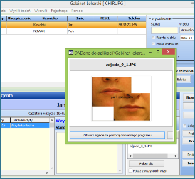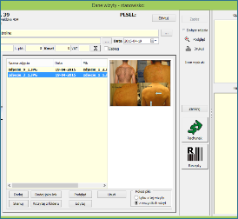

### Aplikacje webowe

#### **Igabinet.pl**

**Sprawdzanie wolnych terminów o dowolnej porze**

Dzięki wykorzystaniu Platformy iGabinet, pacjenci odwiedzający stronę internetową Twojej placówki, w dowolnym momencie mogą sprawdzić dostępne terminy i momentalnie uzyskać informację o dostępności czasowej lekarzy, którzy są w stanie przyjąć ich na określone wizyty. Dobrym przykładem są tutaj pacjenci bólowi, u których dolegliwości zaczynają doskwierać gdy jest już po godzinach pracy placówki, np. w środku nocy. W takiej sytuacji mogą natychmiast dowiedzieć się, w jakich godzinach mogą zostać przyjęci.

**Samodzielna rejestracja przez Internet**

Gdy pacjent korzystający ze strony WWW Twojej placówki odnajdzie już najbardziej odpowiadający mu termin wizyty, wówczas może on samodzielnie dokonać rezerwacji, przy użyciu danych uwierzytelniających otrzymanych na recepcji, lub też zakładając nowe konto (o ile przewidują to ustawienia polityki rejestracji internetowej w Twojej placówce). Inteligentny mechanizm Adaptacyjnych Terminów Wizyt gwarantuje przy tym, że jest to termin, który idealnie wypełnia grafik pracy, niwelując wszelkie niezaplanowane przerwy.

**Samodzielny odbiór wyników badań on-line**

Jeżeli Twoja placówka realizuje badania diagnostyczne, wówczas bez względu czy są one realizowane w ramach własnych zasobów, czy też badania zlecane są zewnętrznemu laboratorium medycznemu, Platforma iGabinet zapewnia automatyczą obsługę badań bezpośrednio z poziomu edycji wizyty. Tam właśnie specjalista odbierający wyniki badań od laboratorium może zarówno zaprosić pacjenta na konsultacje lub też udostępnić mu wyniki bezpośrednio na stronie WWW swojej placówki.

#### MpGabinet

Aplikacja mpGabinet Lekarski wspomaga prowadzenie własnego gabinetu lekarskiego lub przychodni zdrowia. Program ma budowę modułową, a każdy z modułów wspiera określoną gałąź działalności firmy. Jest to aplikacja desktopowa z modułem webowym (architektura z grubym klientem)

W chwili obecnej mpGabinet Lekarski posiada następujące moduły:

**Moduł Pacjenci** - pozwalający na zarządzanie bazą pacjentów; Umożliwia gromadzenie różnych informacji na ich temat;

**Moduł Wizyty** - pozwalający na planowanie i realizację wizyt pacjentów;

**Moduł Recepty** - pozwalający na wystawianie i drukowanie recept;

**Moduł Bazy danych** - zawierający m.in. bazę leków Bazyl;

**Moduł Kontrahenci** - pozwalający na zarządzanie bazą kontrahentów (pacjentów oraz innych podmiotów);

**Moduł Sprzedaż i Zakup** - umożliwia wystawianie różnego rodzaju faktur, rachunków, paragonów; Obsługuje m.in. drukarki fiskalne, czytniki kodów kreskowych itp.;

**Moduł CRM** - umożliwia zarządzanie relacjami z klientami; Pozwala na przygotowywanie kampanii reklamowych, wysyłkę mailingów, wysyłke masowych wiadomości SMS, przypomnienia do różnych rzeczy itp.

**Moduł Płatności** - wspomaga zarządzanie płatnościami; informuje o saldzie kontrahentów, pozwala na wysyłanie wezwań do zapłaty z obliczonymi odsetkami itd.

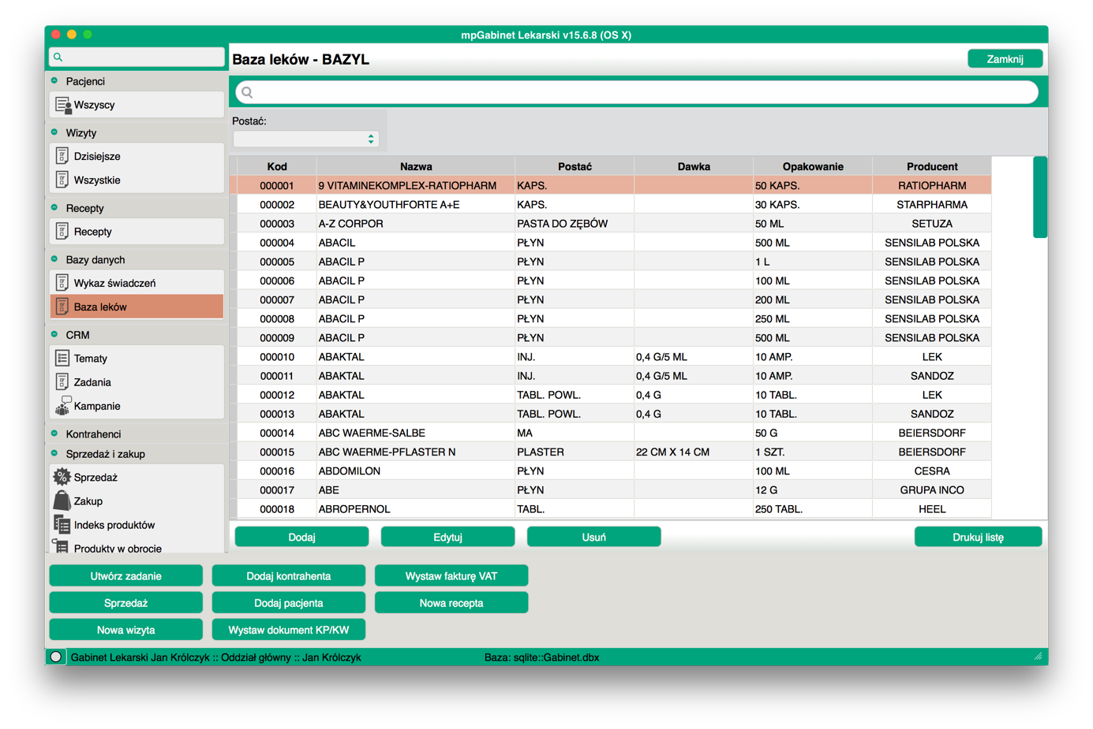

Przestawione rozwiązania mają swoje wady i zalety. Podstawowym problemem jest to, że nie ma wśród nich aplikacji z otwartym kodem źródłowym dostępnej na licencji opensource i dostosowanej do obsługi małego gabinetu bez własnej księgowości.

# Model aplikacji

## Specyfikacja wymagań

### Słownik pojęć

* + - 1. Definicje
* Pacjent

definicja

* Lekarz

definicja

* Gabinet

definicja

* Wizyta
* System
  + - 1. Użytkownicy systemu

Osoby posiadające uprawnienia do korzystania z systemu za pośrednictwem konta.

1.5.1 Lekarz

Pełne uprawnienia

1.5.2. Pacjent

Okrojone uprawnienia

1.5.4 Gość

Potencjalny lekarz lub pacjent

1.6 Konto

Użytkownik systemu loguje się na nie w celu uzyskania uprawnień do korzystania z systemu oraz edycji swoich danych. Logowanie następuje po podaniu loginu i hasła. .

1.6.2 Konto Lekarz

Konto z uprawnieniami dla Lekarza.

1.6.3 Konto Pacjenta

Konto z uprawnieniami dla Pacjenta.

1.7 Uprawnienia

Określają zakres możliwości jakie przysługują danemu użytkownikowi.

1.22 Czytelny interfejs

Czytelna strona, łatwa w obsłudze, ułatwiająca poruszanie się w systemie klientowi.

### Wymagania funkcjonalne

Specyfikacja wymagań funkcjonalnych w postaci historyjek:

1. Jako gość chce mieć możliwość rejestracji konta w celu wykonywania dostępu do aplikacji.
2. Jako gość chce mieć możliwość przeglądania lekarzy i gabinetów w celu otrzymania wiedzy na temat kompetencji lekarza i wyposażenia gabinetu.
3. Jako lekarz chcę mieć możliwość logowania na konto i możliwość zarządzania nim -zmiany danych osobowych w celu obsługi gabinetu.
4. Jako lekarz chcę mieć możliwość przeglądania wizyt z przypisanymi pacjentami
5. Jako lekarz chcę mieć możliwość przeglądania sprzętu i kontrolowania jego stanu zgodnie z jego rodzajem i koniecznością zdefiniowanych przeglądów
6. Jako pacjent chce przeglądać przypisane do mnie wizyty.
7. Jako lekarz chce móc dodawać wizyty. System ma sam usuwać błędne wpisy.
8. Jako pacjent chce widzieć dane na temat gabinetu
9. Jako lekarz chce mieć uprawnienie do dodawania i usuwania nowych kont

### Wymagania niefunkcjonalne

* + - 1. Jako użytkownik chcę mieć dostęp do strony sklepu za pomocą większości przeglądarek takich jak: Internet Explorer, Mozilla FireFox, Google Chrome, Safari, Opera. W celu korzystania z serwisu przy pomocy posiadanej przeglądarki, bez konieczności instalacji innej.
      2. Jako użytkownik w czasie korzystania ze strony wymagam bezpiecznego protokołu komunikacyjnego, w celu uniknięcia niebezpieczeństwa (np. wirusów, keyloggerów).
      3. Jako Lekarz chcę wydzieć wizyty zaraz po zalogowaniu bez konieczeności czekania na wynik wyszukiwania.
      4. Jako administrator chcę mieć możliwość tworzenia automatycznych kopii zapasowych.

### Wymaganie systemowe

* Aplikacja powinna korzystać z dostępnych darmowych rozwiązań systemów informatycznych (licencja opensource).
* Aplikacja powinna być wieloplatformowa tj. niezwiązana ściśle z wyłącznie jednym systemem operacyjnym (aplikacja webowa).
* Aplikacja powinna poprawnie uruchamiać się na dowolnym kontenerze aplikacyjnym np. Docker

### Reguły biznesowe

Nazwa aplikacja to WebGabinet. Jej zadanie jest ułatwienie obsługi jednoosobowej działalności gospodarczej w postacie gabinetu. Celem projektu jest dostarczenie użytkownikowi możliwości zarządzania wizytami lekarskimi, pacjentami oraz sprzętem medycznym w gabinecie stomatologicznym.

**Ograniczenia:**

* Hasło musi się składać z co najmniej 8 znaków i musi zawierać przynajmniej jedną cyfrę i co najmniej jedną wielką literę oraz znak specjalny
* Przy rejestracji wymagane jest podanie: emaila, hasła, imienia
* Identyfikatorem pacjenta/lekarza jest adres email
* Adres email zarejestrowany w systemie odpowiada jednemu użytkownikowi
* Kompletność wizyt jest weryfikowana przed zapisem

**Wyzwalacze:**

* Lekarz może dodawać wizyty kiedy jest zarejestrowany
* Wizyty są wyświetlane na podstawie roli. Dla pacjenta wedle lekarzy, dla lekarza według pacjentów

## Model przypadków użycia

# Projekt aplikacji

## Diagram pakietów

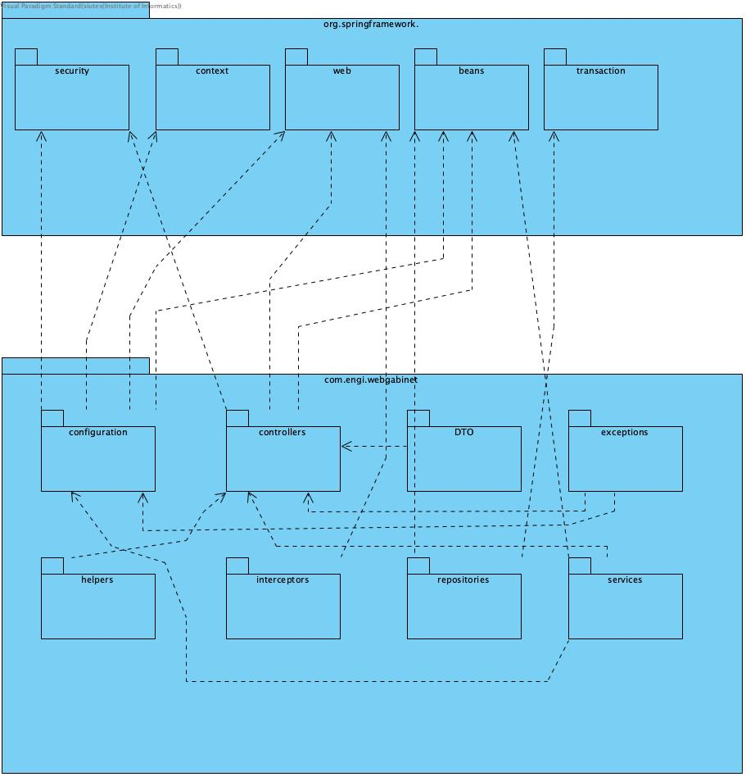

Rys. Podpis

Na powyższym diagramie został celowo pominięty pakiet *com.engi.webgabinet.domain*, ze względu na duże skomplikowanie, obniżające czytelność rysunku.. Jest to pakiet, który przechowuje klasy reprezentujące obiekty domenowe w aplikacji WebGabinet:

* Diagram zawarty na rysunku wizualizuje pakiety w aplikacji Webgabinet, a także powiązania między nimi i pakietami frameworka Spring
* Pakiet *com.engi.webgabinet.configuration* zawiera pliki konfigurujące projekt.

Odpowiada on za konfiguracje działania aplikacji jak i za konfiguracje biezpieczeństwa

* Pakiet *com.engi.webgabinet.controllers* zawiera pliki kontrolerów poszczególnych obiektów istniejących w aplikacji. W pakiecie tym są definiowane także adresy metod po których wywołaniu część frontendowa aplikacja napisana w Angular otrzymuje pliki JSON (stąd powiązanie z pakietem *org.springframework.web*)
* Pakiet *com.engi.webgabinet.DTO* zawiera klasy odpowiadające klasom z pakietu *com.engi.webgabinet.domain* ale z mniejszą ilością dostępnych pól. Obiekty te są używane do komunikacji przy pomocy standardu JSON. Używane są ze względu na poprawę wydajności. Okrojone obiekty DTO zajmują mniej pamięci.
* Pakiet *com.engi.webgabinet.repositories* to pakiet przechowujący pliki oznaczone adnotacją @Repository i implementujące interfejsy DAO. Odpowiedzialny jest za komunikację z bazą danych
* Pakiet *com.engi.webgabinet.services* zawiera implementację metod serwisowych, wykonujących operacje na bazie danych.
* Pakiet *com.engi.webgabinet.security* zawiera implementację klas związanych z bezpieczeństwem.
* Pakiet *com.engi.webgabinet.helpers* zawiera klasy ułatwiające wymianę danych z Angularem.
* Pakiet *com.engi.webgabinet.exceptions* zawiera własne zdefiniowane wyjątki.
* Pakiet *com.engi.webgabinet.interceptors* zawiera metody sprawdzające dane wprowadzone przez użytkownika

## Diagram maszyny stanowej

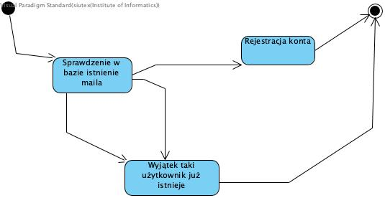

Rys opis

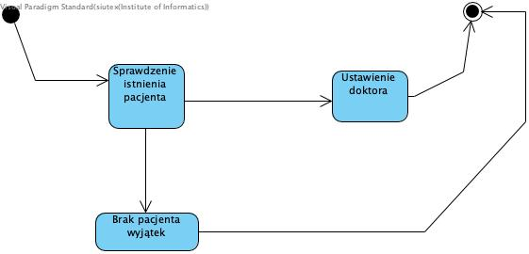

Ryss

## Diagram encji

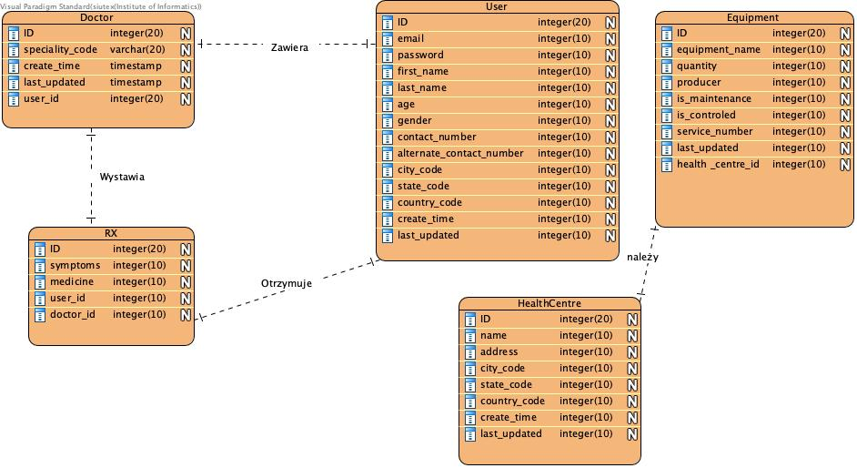

Rys

User

* Użytkownik jest identyfikowany w systemie za pomocą ID.
* Każdy użytkownik ma unikalny adres email.
* Hasło użytkownika jest zapisywane w bazi danych jako efekt funkcji skrótu MD5.
* Użytkownik otrzymuje Rx wizyty.

Doctor

* Doktor jest identyfikowany w systemie za pomocą ID.
* Jest powiązany z konkretnym użytkownikiem i nie może bez niego istnieć.
* Może dodawać RX wizyty.

RX

* Wizyty jest identyfikowana w systemie za pomocą ID.
* Użytkownik może posiadać wiele przypisanych do siebie kategorii.
* Doktor może stworzyć wiele wizyt.

HealthCentre

* Gabinet jest identyfikowany w systemie za pomocą ID.

Equipment

* Sprzęt jest identyfikowany w systemie za pomocą ID.
* Sprzęt jest powiązana z konkretnym gabinetem.
* Sprzęt może podlegać kontroli (sanepid).
* Sprzęt może podlegać przeglądom.

## Diagram klas

W klasach na poniższym diagramie pominięte zostały metody typu get() oraz set(). Klasy te pochodzą z pakiet *com.engi.webgabinet.domain*



Rys

## Wyjątki

W aplikacji WebGabinet zostały stworzone wyjątki mające na celu łatwe odnalezienie zidentyfikowanie problemu w przypadku wyjątkowego zachowania aplikacji.



Rys

* UserNotFoundException – wyjątek rzucany w przypadku próby wykonania operacji na obiekcie typu User, który nie istnieje w bazie danych. UnmatchingUserCredentialsException - wyjątek rzucany w przypadku próby wykonania operacji na obiekcie typu User sprawdzając jego dane logowania, który nie istnieje w bazie danych.

## Routing

Routing jest istotnym elementem aplikacji. Pozwala. Zastosowanie takiego samego prefiksu dla powiązanych ze sobą stron, wpływa na skuteczne zwiększenie bezpieczeństwa (reguły w Spring Security) . Ponadto, adresowanie podstron wedle przyjętej konwencji oraz przesyłanie do nich parametrów przy pomocy HTTP GET pozwala na przesyłanie tych adresów we wszelkiego rodzaju wiadomościach elektronicznych.

### Routing w aplikacji WebGabinet

#### Konta użytkowników

* Wszystkie adresy funkcji serwisowych dotyczących użytkowników zaczynają się prefiksem */account*
* /*account* /signup dotyczy rejestracji użytkownika oraz utworzenia wpisu w bazie danych
* */account /login* dotyczy logowania użytkownika oraz utworzenia pliku cookie
* */account/token* tworzy token zabezpieczający sesję i połączenie z frontendem
* */account/* */user/update* dotyczy aktualizacji danych i wpisu w bazie danych

#### Serwis doktorów

* Wszystkie adresy funkcji serwisowych dotyczących doktorów zaczynają się prefiksem */doctor*
* */doctor/count*  zwraca liczbę doktorów wpisanych do bazy danych
* */doctor*  dotyczy wypisania wszystkich doktorów wpisanych do bazy danych
* */doctor/{code}* zwraca wszystkich doktorów według specjalności

#### Serwis wizyt

* Wszystkie adresy funkcji serwisowych dotyczących użytkowników zaczynają się prefiksem /rx
* */rx*  zwraca wszystkie wizyty przypisane do pacjenta lub doktora
* */rx/new*  pozwala dodać wizytę przypisaną do pacjenta o odpowiednim emailu

#### Serwis gabinetów

* Wszystkie adresy funkcji serwisowych dotyczących gabinetów zaczynają się prefiksem /hospital
* */hospital* zwraca wszystkie gabinety zapisane w bazie

#### Serwis sprzętu

* Wszystkie adresy funkcji serwisowych dotyczących gabinetów zaczynają się prefiksem */equipment*
* */equipment* dotyczy wypisania każdego sprzętu wpisanego do bazy danych
* */equipment /new*  pozwala dodać nowy sprzęt do bazy danych

### Blokowanie adresów po stronie serwera

Zabezpieczenie dostępu do adresów osobom niepożądanym odbywa się poprzez określenie zasad w konfiguracyjnym pliku. W przypadki aplikacji WebGabinet jest to plik ResourceServerOAuth2Config znajdujący się w lokalizacji *com.engi.webgabinet.configuration*

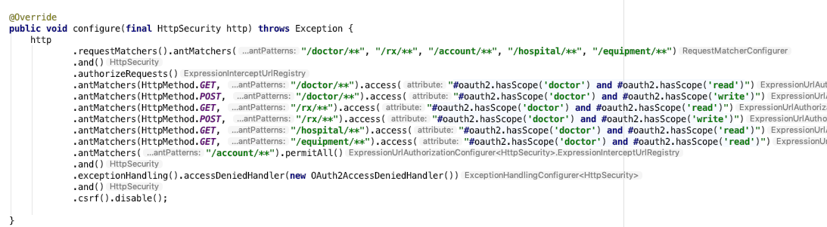

Rys

Na powyższym rysunku należy zwrócić szczególną uwagę na atrybut access W przypadku, gdy strona nie wymaga tego by użytkownik był zalogowany, używamy opcji permitAll(). W przypadku gdy chcemy udostępnić dane adresy użytkownikom o zadanej roli używamy opcji hasScope('doctor')

### Blokowanie adresów po stronie klienta

W aplikacji WebGabinet równie istotne jak zabezpieczenia po stronie serwera są zabezpieczenia adresów po stronie klienta w Angular. W przypadku gdy, użytkownik próbuje dostać się do strony, której nie ma prawa oglądać, Angular przekierowuje go do strony strony logowania. Odbywa się to poprzez użycie serwisu routimg, który przez cały czas trwania sesji utrzymuje informacje o użytkowniku (tj. czy jest on zalogowany) a także jest dostępny z poziomu każdej podstrony aplikacji. Oto deklaracja serwisu autoryzacyjnego:

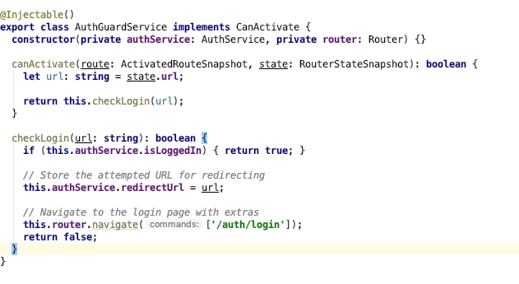

Rys

Przykładowy fragment kodu definiującego, czy użytkownik musi być zalogowany aby przeglądać docelową stronę:

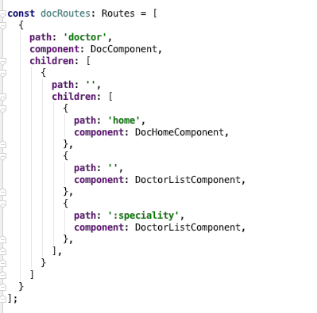

Rys

## Interfejs użytkownika

Interfejs użytkownika został wykonany w Angularze przy pomocy Bootstrapa.

Wszystkie formularze są zabezpieczane przed wysłaniem bez kompletnych danych.

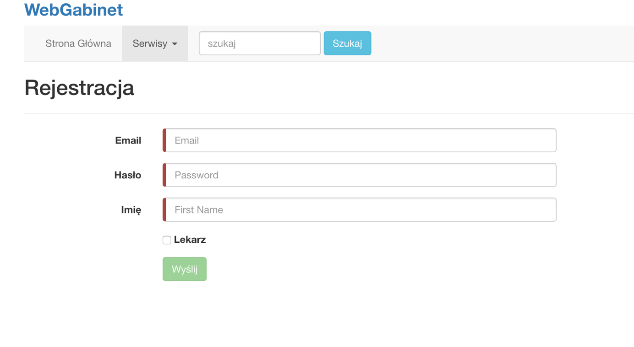

Rys Interfejs użytkownika – formularz rejestracji

1. Pole tekstowe do wprowadzania adresu email nowego użytkownika
2. Pole tekstowe do wprowadzania hasła nowego użytkownika
3. Pole tekstowe do wprowadzania imienia nowego użytkownika
4. Kontrolka służąca do nadania wyższej roli DOCTOR

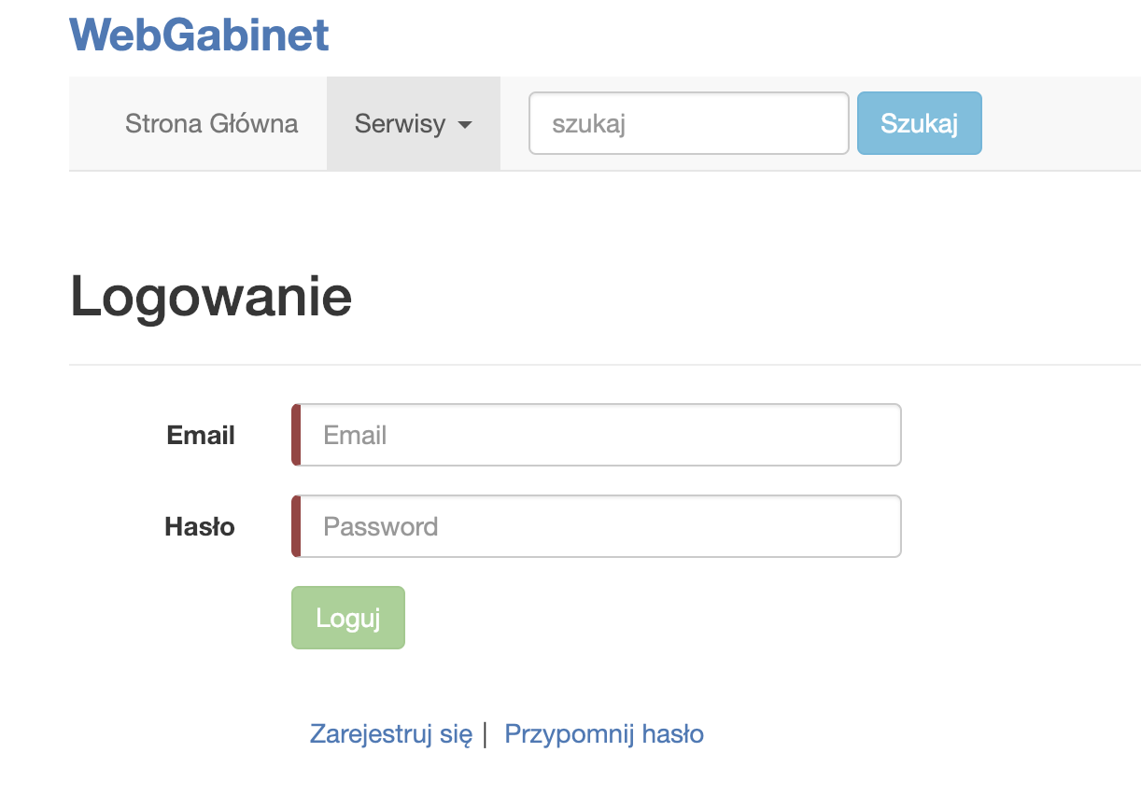

Rys Interfejs użytkownika – formularz logowania

1. Pole tekstowe do wprowadzenia adresu email użytkownika( jeśli użytkownik nie wypełni tego pola wyświetli się stosowny komunikat)
2. Pole tekstowe do wprowadzenia hasła użytkownika
3. Przycisk logowania, aktywowany dopiero po wprowadzeniu danych.
4. Dodatkowe dwa przyciski do rejestracji i przypomnienia hasła

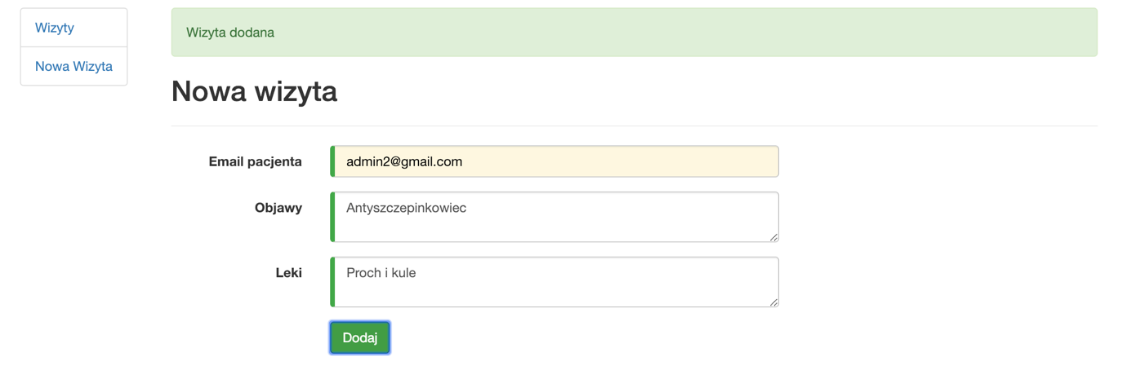

Rys Interfejs użytkownika – formularz dodawania nowej wizyty

1. Pole tekstowe do wprowadzenia adresu email pacjenta
2. Pole tekstowe do wprowadzenia objawów u pacjenta
3. Pole tekstowe do wprowadzenia zaleconych leków
4. Przycisk służący do dodania wizyty

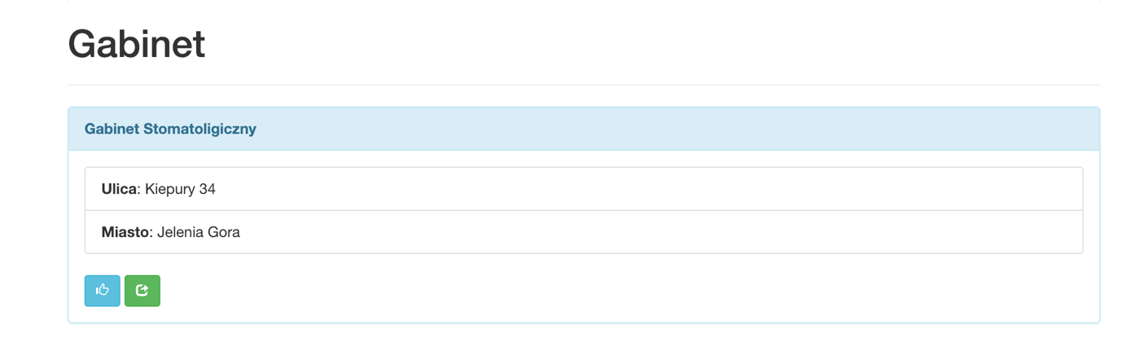

Rys Interfejs użytkownika – spis gabinetów

1. Opis składający się z podstawowych danych na temat gabinetu

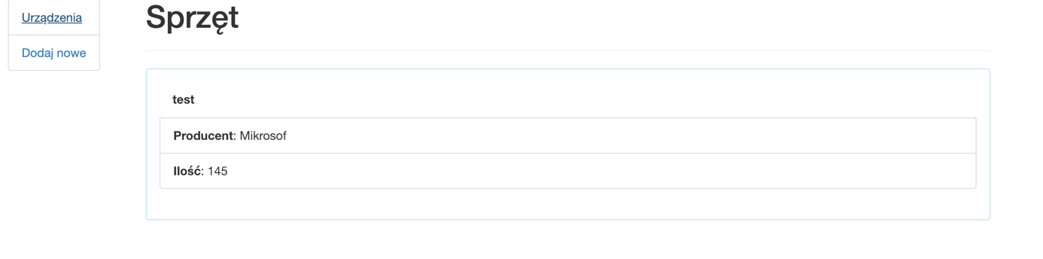

Rys Interfejs użytkownika – spis sprzętu

1. Pole opisujące nazwę sprzętu
2. Pole opisujące producenta sprzętu
3. Pole opisujące ilość sztuk sprzętu

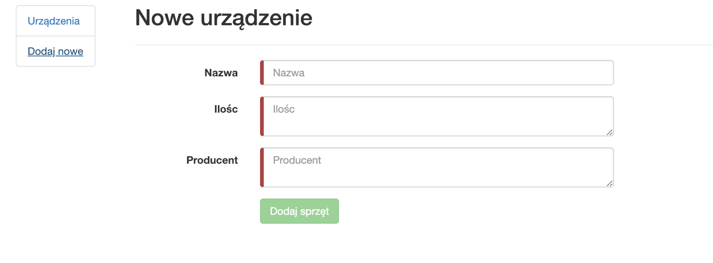

Rys Interfejs użytkownika – Dodawanie nowego urządzenia

1. Pole do wprowadzania nazwy sprzętu
2. Pole do wprowadzania ilości sprzętu
3. Pole do wprowadzania nazwy producenta sprzętu

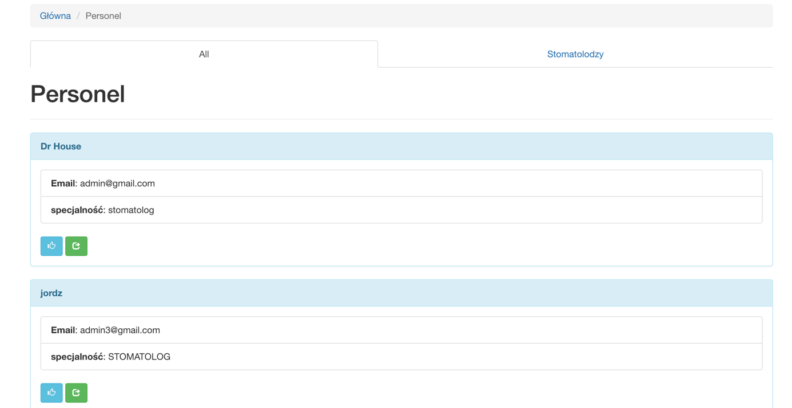

Rys Spis lekarzy według specjalności

1. Nagłówek stanowi podział na specjalności
2. Pogrubione Imię Doktora
3. Jego id w systemie w postaci emaila
4. Specjalność doktora

## Prezentacja warstw systemu na przykładzie implementacji prostej funkcji systemu

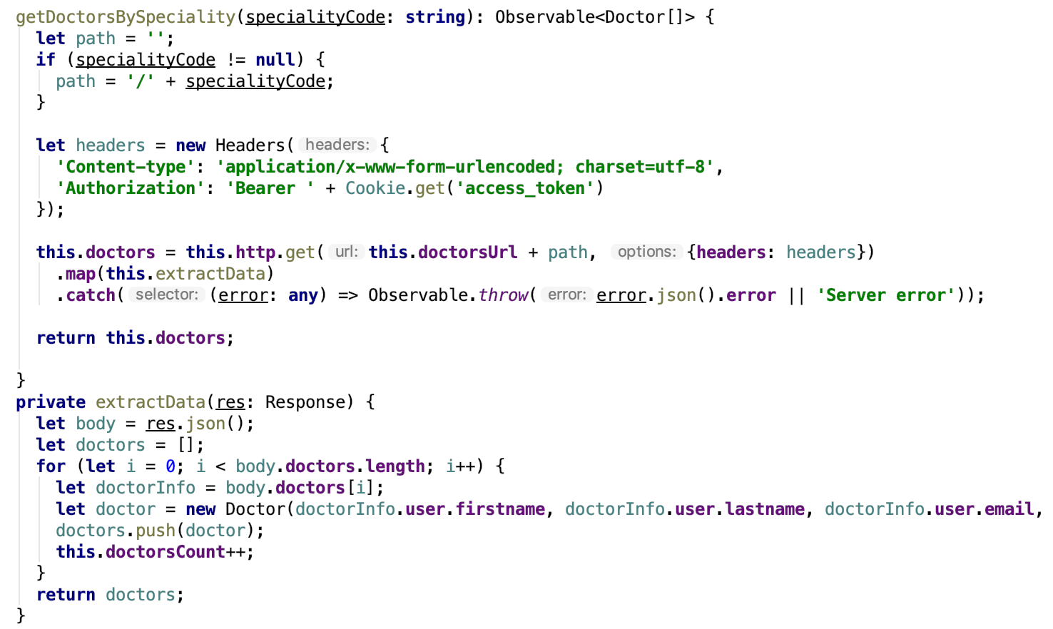

Rys Wyświetlanie doktorów po specjalności

Zaprezentowane metody mają za zadanie wywołanie funkcji serwisowej z kodu serwerowego Javy zwracającej obiekt JSON z listą doktorów.

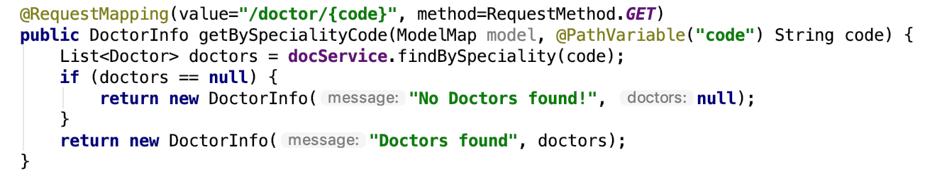

Rys Pobieranie doktorów – kontroler doktorów

Pierwsza warstwa po stronie kodu serwerowego to kontroler doktora z adnotacjami dostępnymi w Spring Web. Adnotacja @RequestMapping określa adres po którym można odwołać się do danej funkcji na serwerze gdzie aplikacja się znajduje. Określona jest także metoda http, która jest obsługiwana. Funkcja będzie zwracać listę obiektów Doktor w postaci DoctorInfo. Z kolei adnotacja @PathVariable oznacza zmienną używaną w adresie – w tym wypadku jest to {code}.

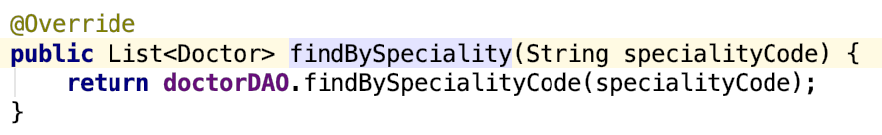

Rys Pobieranie doktorów – serwis repozytorium doktorów

# Narzędzia programistyczne

## IntelliJ

IntelliJ IDEA jest dostępny jako bezpłatna edycja społecznościowa i pełnowartościowa wersja ostateczna. Z punktu widzenia licencjonowania, dobrą rzeczą jest to, że możesz użyć obu wersji do opracowania oprogramowania, które chcesz sprzedać. Warto wspomnieć, że nowe Studio Android, które służy do tworzenia aplikacji mobilnych na Androida, bazuje również na IntelliJ IDEA.Szczegółowa tabela porównawcza znajduje się na stronie JetBrains: http://www.jetbrains.com/idea/features/editions_comparison_matrix.html. Krótko mówiąc, w edycji Community brakuje wielu funkcji, ale jeśli spojrzysz wystarczająco blisko, dostępnych jest kilka obejść. Na przykład, jeśli chcesz używać serwerów Tomcat lub Jetty w wersji Community Edition, możesz używać pluginów Maven do swobodnego uruchamiania i debugowania aplikacji internetowych. Możesz używać wersji Community Edition do tworzenia aplikacji wykorzystujących wiele frameworków, takich jak Play, Struts lub Spring. W końcu to wszystko Java. IDE nie pomoże ci w tym. Większość wskazówek dotyczących konfiguracji, ostrzeżeń, autouzupełniania i funkcji konfiguracji środowiska wykonawczego będzie niedostępna. Natomiast wersja Ultimate Edition to w pełni funkcjonalny komercyjny IDE. Masz pełne wsparcie niemal wszystkich nowoczesnych frameworków i serwerów aplikacji. IDE pomoże Ci, zapewniając uzupełnianie kodu, wskazówki i diagramy. Obsługa języków w tej edycji jest również bardziej wszechstronna; dostaniesz na przykład analizę języków HTML i skryptów dostępnych w locie. Oprócz dostarczonych funkcji, Ultimate Edition można podzielić na kategorie na podstawie licencji. W zależności od potrzeb można zakupić dowolną z następujących licencji:

* Licencja komercyjna: IntelliJ IDEA może być używany przez dowolnego programistę w Twojej firmie, ale całkowita liczba jednoczesnych użytkowników nie może przekroczyć liczby zakupionych licencji.
* Licencja osobista: IntelliJ IDEA może być używana tylko przez osobę, która ją kupiła. Można jej używać na tylu komputerach, ile się posiada o ile jest się jedynym użytkownikiem. Licencja osobista oczywiście może być również wykorzystana do opracowania komercyjnych produktów.

Dodatkowo istnieją opcje licencjonowania i rabaty oparte na grupie docelowej, dla startupów, studentów i nauczycieli, na edukację lub szkolenia, a na koniec na projekty open-source.

## Gradle

### Czym jest Gradle

Tradycyjne tworzenie oprogramowania zazwyczaj wymaga pisania kodu, kompilowania kodu, uruchamiania testów i składania archiwum, które ostatecznie zostanie wdrożone lub rozproszone. Ponieważ projekty oprogramowania stały się bardziej złożone, dodatkowe kroki, takie jak wykonywanie statycznej analizy kodu, warunkowe włączanie zasobów i uruchamianie skanowania zabezpieczeń, stały się częścią głównego procesu budowania i wdrażania. Narzędzia do automatyzacji kompilacji pozwalają zautomatyzować te kroki, dzięki czemu kompilacje stają się powtarzalne i przewidywalne.

Opisując Gradle jednym zdaniem można stwierdzić że Gradle jest narzędziem służącym do budowania projektów. Pozwala ono na zautomatyzowanie tego procesu. Używa się do tego tak zwanego języka domenowego - DSL (ang. Domain Specific Language), który ułatwia wykonywanie standardowych zadań związanych z budowaniem projektu.

Jeśli ktoś ma styczność wyłącznie z niezbyt dużymi projektami, nad którymi pracuje samodzielnie prawdopodobnie nie odczuwał potrzeby używania narzędzi tego typu. Jednak przy większych projektach narzędzie, które pozwala na zautomatyzowanie tego procesu jest bardzo pomocne.

Gradle (http://gradle.org/) to najnowszy dodatek do rodziny narzędzi do automatyzacji projektów Java. Jest on dostępny na licencji Apache License 2.0, a jego pierwsza wersja (0.7) została wydana w 2009 roku, a następnie wersja 2.0 w 2014 roku. W chwili pisania tej pracy wersja 2.7 jest aktualną wersją Gradle. Gradle zyskuje na popularności, ponieważ czerpie z doświadczeń innych istniejących narzędzi do budowania, takich jak Ant i Maven. Kilka wysokobudżetowych projektów, takich jak Android, Spring Framework i Hibernate, zmigrowało swoje systemy kompilacji, aby korzystać z Gradle.

#### Deklaratywne zarządzanie zależnościami

Większość projektów Java opiera się na innych projektach i frameworkach open source, aby działały poprawnie. Ręczne pobieranie tych zależności może być uciążliwe i uniemożliwia śledzenie ich wersji w miarę ich używania w projektach. Dodatkowo bardziej skomplikowane jest to, że zależności te mogą mieć swoje własne zależności (określane jako zależności przechodnie), które muszą zostać rozwiązane i pobrane.

Gradle zapewnia wygodny sposób deklarowania zależności projektu. Następnie automatycznie pobiera te zależności (wraz z przejściowymi zależnościami) i pozwala używać ich w swoich projektach. Upraszcza to zarządzanie zależnościami projektowymi. Ważne jest, aby pamiętać, że mówisz tylko Gradle, a nie w jaki sposób.

#### Deklaratywne kompilacje

Gradle używa języka opartego na domenie Groovy (http://groovy-lang.org/) (DSL-see https://docs.gradle.org/current/dsl/) do deklarowania kompilacji. DSL udostępnia zestaw elementów językowych, które można łatwo zmontować, aby tworzyć skrypty budujące, które są proste i wyraźnie wyrażają swoje zamiary.

#### Buduj według konwencji

Gradle zapewnia rozsądne wartości domyślne i konwencje dla projektów Java, Groovy, Web, Scala, Android i OSGi. Na przykład Gradle zaleca, aby cały kod źródłowy produkcji dla projektu Java znajdował się w folderze src \ main \ java. W ten sam sposób zawiera zalecenia dotyczące miejsca, w którym powinien znaleźć się kod testowy i zasoby. Ponadto zadania domyślne są konfigurowane automatycznie dla projektu Java, który skompilowałby kod, a następnie uruchom, przetestuj i wygeneruj artefakt JAR.

Przestrzeganie tych konwencji sprawi, że skrypty budujące będą bardzo zwięzłe. Przestrzeganie konwencji nie jest obowiązkowe. Ponieważ program DSL firmy Gradle oparty jest na Groovy, łatwo jest napisać kod Groovy, aby poprawić i odstąpić od tych konwencji.

#### Przyrostowe kompilacje

Złożone projekty często są uruchamiane w powolnych czasach kompilacji, ponieważ narzędzie do budowania próbuje "wyczyścić" i odbudować wszystko. Gradle rozwiązuje ten problem, zapewniając przyrostowe kompilacje, które pomijają wykonanie zadania, jeśli ani dane wejściowe, ani wyjściowe nie uległy zmianie. Na przykład zadanie JavaCompile pobiera zestaw plików źródłowych Java jako dane wejściowe i generuje zestaw plików klas. Gradle używa tych informacji, aby sprawdzić, czy pliki źródłowe się zmieniły i jeśli nie zostaną wykryte żadne zmiany, zadanie zostanie pominięte.

#### Gradle Wrapper

Gradle Wrapper to po prostu plik wsadowy (gradlew.bat) w środowisku Windows i skrypt powłoki dla środowisk Linux / Mac. Po uruchomieniu skrypt otacza i instaluje nową kopię środowiska wykonawczego Gradle na komputerze i wykonuje kompilację Gradle. Gradle Wrapper ułatwia uruchamianie nowych serwerów ciągłej integracji (CI), które mogą uruchamiać kompilacje bez dodatkowej konfiguracji. Opakowanie ułatwia również dystrybucję kodu i współpracę z innymi, ponieważ odbiorcy mogą z łatwością go skompilować.

#### Wtyczki

Gradle ułatwia rozszerzanie i dostosowywanie jego funkcjonalności za pomocą wtyczek. Wtyczki są komponentami, które można rozpowszechniać, które zawierają logikę wielokrotnego użytku i logikę zadania. Korzystając z wtyczek, można obsługiwać dodatkowe języki, tworzyć nowe zadania lub modyfikować istniejące funkcje zadań i rozszerzać język kompilacji, dodając nowe słowa kluczowe. Dzięki Gradle możesz z łatwością tworzyć własne wtyczki, umożliwiając integrację zadań i przepływów pracy specyficznych dla Twojej organizacji.

#### Opensource

Gradle jest open source i nic nie kosztuje, aby pobrać i używać. Zawiera bogatą dokumentację online i wsparcie aktywnej społeczności. Dodatkowo Gradle Inc. oferuje doradztwo i wsparcie handlowe dla ekosystemu Gradle.

### Inne narzędzia do budowania projektów

#### Alternatywy Gradle

Oczywiście Gradle nie jest jedynym narzędziem, które pomaga przy budowaniu projektów. Wymienić tu trzeba byłoby kilka innych jak Ant, Maven, Ivy, Make czy Buildr. Nie jest to oczywiście pełna lista.

Dodatkowo „problem budowania” projektu występuje w każdym języku programowania, więc analogiczne narzędzia występują także dla innych języków.

#### Ant + Ivy

Apache Ant (http://ant.apache.org) to popularne narzędzie open source do tworzenia skryptów. Wydany w 2000 roku był pierwszym wśród "nowoczesnych" narzędzi kompilacji dla ekosystemu Java. Ramy są oparte na Javie i używają rozszerzalnego języka znaczników (XML) do swojej konfiguracji. Domyślnym plikiem konfiguracyjnym dla Ant jest plik build.xml.

Używanie Anta zazwyczaj wiąże się z definiowaniem zadań i celów. Jak sama nazwa wskazuje, zadanie Ant jest jednostką pracy, którą należy wykonać. Typowe zadania obejmują tworzenie katalogu, uruchamianie testu, kompilowanie kodu źródłowego, tworzenie pliku archiwum aplikacji WWW (WAR) i tak dalej.

Ant nie narzuca żadnych konwencji ani ograniczeń dotyczących Twojego projektu i jest niezwykle elastyczny. Ta elastyczność czasami skutkowała złożonymi, trudnymi do zrozumienia i utrzymania plikami build.xml.

Apache Ivy (http://ant.apache.org/ivy/) zapewnia zautomatyzowane zarządzanie zależnościami, dzięki czemu Ant jest bardziej radosny w użyciu. W przypadku Ivy deklarujemy zależności w pliku XML o nazwie ivy.xml, jak pokazano na listingu 1-2. Integracja Ivy z Ant polega na deklarowaniu nowych celów w pliku build.xml w celu pobrania i rozwiązania zależności.

#### Maven

Apache Maven jest obecnie najpopularniejszym narzędziem do automatyzacji kompilacji / zarządzania projektami w ekosystemie Java. Wydany w 2004 roku Maven próbował rozwiązać wiele problemów napotykanych przez użytkowników Ant. Wiąże się on z konwencją dotyczącą konfiguracji i wprowadza standardową strukturę katalogów do projektów. Wprowadzono także deklaratywne zarządzanie zależnościami i automatycznie pobrano potrzebne zależności z zewnętrznych repozytoriów.

Maven używa XML do dostarczania projektu, metadanych zależności i konfiguracji kompilacji. Ta informacja jest dostępna w pliku pom.xml zdefiniowanym w katalogu głównym projektu.

## Atom

GitHub opracował Atom i zbudował go w celu połączenia wygody w pełni rozwiniętego IDE z głęboką konfigurowalnością klasycznego, ale złożonego edytora, takiego jak Vim.

Istnieją dosłownie tysiące pakietów open source, które dodają nowe funkcje i funkcjonalność do Atomu, a oto te, które polecam specjalnie dla rozwoju Puppet:

* language-puppet (dodaje podświetlanie składni i fragmenty do plików Puppet)
* linter-puppet-lint (zapewnia wsparcie dla twoich lalkowych manifestów)
* aligner-puppet (wyrównuje grube strzały zgodnie z Przewodnikiem po marionetkach)
* erb-snippets (fragmenty i skróty do pisania marionetkowych szablonów ERB)
* linter-js-yaml (analizuje pliki YAML za pomocą JS-YAML)
* tree-view-git-status (wyświetla status Git plików w widoku drzewa)

Atom znakomicie sprawdza się jako alternatywa dla popularnego Notepada ++ np. na systemie

Mac OSX.

## Git

### Czym jest GIT

Git jest popularnym i szeroko stosowanym systemem kontroli wersji, który znacznie upraszcza cykl programowania. Umożliwia użytkownikom tworzenie, używanie i przełączanie między gałęziami w celu tworzenia treści tak łatwo, jak ludzie tworzą i przełączają się między plikami w ich codziennym przepływie pracy. Jest on realizowany za pomocą szybkiej, wydajnej architektury, która pozwala na łatwość eksperymentowania i udoskonalania lokalnych zmian w izolowanym środowisku przed udostępnieniem ich innym. Krótko mówiąc, pozwala on zwykłym użytkownikom skupić się na poprawianiu treści, zamiast martwić się zarządzaniem źródłami, zapewniając jednocześnie bardziej zaawansowanym użytkownikom możliwość nagrywania, edytowania i udostępniania zmian na dowolnym poziomie szczegółowości.

Krótko mówiąc, Git jest inny. Korzystanie z rozproszonego systemu kontroli GIT znacznie zwiększa produktywność programistów. Kiedy jesteś nowicjuszem w Git i próbujesz go zrozumieć, natkniesz się na model, który poprowadzi cię do myślenia inaczej o zarządzaniu zawartością w systemie kontroli wersji.

Aby to zilustrować, istnieje stare powiedzenie, że "kiedy wszystko, co masz, to młotek, wszystko wygląda jak gwóźdź". Kiedy wszystko, co masz, to tradycyjny, scentralizowany system zarządzania źródłami, wszystko wygląda jak zmiana pliku.

Git działa inaczej. Git jest jednym z tych dobrych narzędzi, które pozwalają użytkownikom skupić się na opracowywaniu treści i upraszczaniu obiegów pracy. To nie jest kolejne narzędzie w skrzynce narzędziowej, to zestaw narzędzi. Zawiera wszystkie narzędzia potrzebne do zarządzania śledzeniem wszystkiego, od kilku plików dla pojedynczego użytkownika po projekty obejmujące setki użytkowników i ogromny zakres, na przykład jądro Linux. Obecnie wiele dużych firm korzysta z Git. Jest bezpłatny, jest potężny, skaluje się, a jego model działa, gdy jest używany zgodnie z projektem.

Git ma również pewne "odczucie", które jest atrakcyjne dla wielu osób. Git jest skonstruowany bardziej jak szereg pojedynczych narzędzi, które możesz uruchomić wbrew treściom, podobnie jak w przypadku użytkowników korzystających z systemów operacyjnych. Jednak nie stara się być systemem; zapewnia użytkownikom najwyższą kontrolę nad zawartością, nawet w razie konieczności aktualizacji historii. Git zarządza podstawowymi jednostkami, które odpowiadają strukturom katalogów, a nie poszczególnym plikom, więc zawartość, która rozciąga się na granice plików i katalogów, może być zarządzana razem. Git upraszcza rozgałęzianie, do momentu, w którym tworzenie, scalanie lub usuwanie gałęzi staje się prawie tak szybkie i łatwe jak tworzenie, scalanie lub usuwanie plików. Zapewnia również lokalne środowisko z pełną kontrolą zarządzania źródłami, które można aktualizować niezależnie od współużytkowanego środowiska publicznego.

Biorąc pod uwagę, że różni się od innych systemów zarządzania kodami źródłowymi (SCM), warto zrozumieć, w jaki sposób powstał Git.

### HISTORIA GIT-a

Git ma swoje korzenie w środowisku programistycznym dla jądra Linux. We wczesnych latach 2000, zespół pracujący nad jądrem zaczął używać zastrzeżonego rozproszonego systemu kontroli wersji o nazwie BitKeeper (czasami skracanego jako BK). Początkowo zespół mógł korzystać z tego systemu za darmo. Z biegiem czasu różnice zdań rozwinęły się wokół wykorzystania BK do tego stopnia, że ​​właściciel tego systemu odwołał swobodne korzystanie z produktu. W tym czasie (w 2005 r.) Linus Torvalds, twórca systemu Linux, postanowił stworzyć nowy system, który utrzymywał rozproszony ideał, ale także zawierał kilka dodatkowych koncepcji, nad którymi pracował. Być może, co najważniejsze, chciał zapewnić szybką wydajność, jakiej wymagałby projekt z zakresu jądra Linux. W ten sposób powstała motywacja i pomysły na to, czym stała się Git.

Rozwój rozpoczął się na początku kwietnia 2005 r., A wstępne wydanie było gotowe do lipca. Pierwotnie istniał pomysł, aby Git był zestawem narzędzi, który mógłby mieć inne systemy zaimplementowane na nim. Jednak z czasem został przekształcony w pełnoprawny SCM.

Jeśli zastanawiasz się nad nazwą, istnieje wiele definicji słowa Git, ale wszystkie z nich implikują negatywną konotację na temat danej osoby. Git otrzymał swoją nazwę od swojego twórcy. Linus żartobliwie stwierdził, że nazwał wszystkie swoje projekty po sobie.

#### Narzędzie używane produkcyjnie

Od wczesnych początków Git stał się standardowym narzędziem branżowym. Oczywiście standard branżowy jest terminem względnym. Niemniej jednak, w oparciu o prawie wszystkie kryteria, Git pasuje. Jest stosowany na wszystkich poziomach przemysłu. Ogromne projekty, takie jak jądro Linuksa, są w nim zarządzane, a także nakazują jego użycie (patrz poniższa lista). Jest kluczowym składnikiem wielu ciągłych rurociągów integracji / ciągłego dostarczania. Zapotrzebowanie na wiedzę na ten temat stale wzrasta. Projekty komercyjne i open-source oraz aplikacje rozpoznają, że jeśli wymagają usług zarządzania źródłami, muszą zintegrować się z Git. Projekty i firmy korzystające z Git obejmują

* Google
* Facebook
* Microsoft
* Twitter
* LinkedIn
* Netflix
* O'Reilly
* PostgreSQL
* Android
* Linux
* Eclispe

Podobnie jak w przypadku każdej wystarczająco udanej technologii open-source, cały ekosystem wyrósł wokół Gita. Ten punkt wart jest omówienia na chwilę. Podstawowe narzędzie, jakim jest Git, dało początek pozornie nieskończonej liczbie aplikacji, które jeszcze bardziej pomagają użytkownikom, którzy chcą z nim pracować - nazywane najczęściej słowami opartymi na git. Jeśli zaczniesz omawiać z kimś Git, możesz usłyszeć takie nazwy jak GitHub, Gitolite, Easy Git, Git Extensions, EGit i tak dalej. Dla niewtajemniczonych może to być trudne do zrozumienia, w jaki sposób każda z tych nazw odnosi się do oryginalnego narzędzia Git. Aby wyjaśnić niektóre z nieporozumień, dam ci przegląd tego, w jaki sposób różne oferty są podzielone na kategorie.

#### Github

GitHub to serwis internetowy, do którego można wysyłać kopie repozytorium Gita. Ułatwia on współpracę między wszystkimi osobami zaangażowanymi w realizację projektu. Źródłem tych ułatwień jest wspólna, scentralizowana lokalizacja repozytorium, a także wygodny interfejs WWW do przeglądania go, wyposażony w funkcje umożliwiające tworzenie rozgałęzień projektu (forking), wysyłanie zgłoszeń (pull requests), obsługę problemów i zadań (issues) oraz tworzenie dokumentacji (wiki). Wszystkie te narzędzia pozwalają na efektywne wprowadzanie, omawianie i analizowanie zmian wspólnie z zespołem.

GitHub jest czymś więcej niż tylko miejscem do składowania repozytoriów Gita. Serwis ten zapewnia wiele innych korzyści, a wśród nich takie jak:

#### Dokumentowanie wymogów projektowych

Dzięki funkcji Issues (problemy) możesz dokumentować błędy albo opisywać nowe funkcje, które chciałbyś, aby zostały opracowane przez zespół.

#### Współpraca nad niezależnymi strumieniami historii

Za pomocą rozgałęzień i zgłoszeń (pull requests) możesz uczestniczyć we wspólnej pracy nad różnymi gałęziami i funkcjami projektu.

#### Przegląd trwających prac

Na podstawie listy zgłoszeń możesz zapoznać się ze wszystkimi funkcjami, nad którymi aktualnie trwa praca. Kliknięcie danego zgłoszenia umożliwia wyświetlenie najnowszych związanych z nim zmian oraz dyskusji na ich temat.

#### Analiza postępów zespołu

Na podstawie tzw. pulsu projektu albo analizy historii zmian możesz sprawdzić, nad czym pracował zespół.

# Technologie

## Relacyjna baza danych Oracle Express – poprawić składnię

## Bazy danych

Komputery zazwyczaj przechowują i organizują duże ilości informacji w bazie danych. Baza danych, niezależnie od tego, czy komputer nią zarządza, jest niczym więcej niż uporządkowanym zbiorem powiązanych informacji. Baza danych to narzędzie, za pomocą którego można bezpiecznie przechowywać informacje i odpowiednio zorganizować je w celu szybkiego pobierania. Na przykład firma może używać bazy danych do przechowywania tabel rekordów klientów, odpowiednich zamówień sprzedaży, części produktów i list pracowników. Różni pracownicy mogą następnie korzystać z bazy danych, aby skutecznie wykonywać swoje zadania. Sprzedawcy mogą na przykład szybko wejść lub wyszukać zamówienia sprzedaży, kierownicy ds. Reklamy mogą analizować i prognozować sprzedaż produktów, a personel magazynowy może efektywnie zarządzać zapasami produktów.

Bazy danych występują w wielu odmianach. Odwrócone listy, hierarchiczne i sieciowe modele baz danych to starsze typy systemów baz danych przeznaczone przede wszystkim do określonych transakcji, które wprowadzają dane; nie są odpowiednie dla dynamicznych środowisk, w których interaktywna analiza danych ma kluczowe znaczenie.

Bardzo słabą stroną tych wcześniejszych systemów jest właśnie to, dlaczego relacyjne bazy danych dominują teraz w nowszych systemach zarządzania informacją. Relacyjne bazy danych są łatwe do zrozumienia, zaprojektowania i zbudowania. Relacyjne bazy danych przechowują i prezentują wszystkie informacje w tabelach, co jest łatwą do zrozumienia koncepcją. Ponadto relacyjne bazy danych ukrywają złożoność dostępu do danych od użytkownika, co sprawia, że ​​tworzenie aplikacji jest stosunkowo proste w porównaniu z innymi typami systemów baz danych.

## Systemy zarządzania bazami danych

System zarządzania bazami danych (DBMS) to oprogramowanie komputerowe, które zarządza dostępem do baz danych. Typowy wielozadaniowy DBMS wykonuje następujące zadania i nie tylko:

ImageA DBMS bezpiecznie zarządza współdzielonym dostępem do pojedynczej bazy danych wśród wielu jednoczesnych użytkowników. Na przykład blok DBMS blokuje dane, gdy użytkownicy dodają i aktualizują informacje, aby użytkownicy nie niszcząco zakłócali pracy innych użytkowników.

ImageA DBMS mądrze wykorzystuje zasoby komputera, dzięki czemu duża liczba użytkowników aplikacji może uzyskać dostęp do bazy danych i wykonywać pracę z krótkim czasem reakcji, co zapewnia maksymalną wydajność.

ImageA DBMS chroni dane bazy danych w taki sposób, że może odtworzyć utraconą pracę z powodu czegokolwiek, od prostej awarii zasilania, awarii dysku, a nawet kompletnej awarii witryny w niektórych przypadkach.

Możesz kupić jeden z kilku dostępnych na rynku DBMS, aby budować i zarządzać bazami danych. Obecnie wiodącym na rynku systemem DBMS jest Oracle Database Oracle, znana również jako Oracle. Najnowsza wersja Oracle to Oracle Database 10g. Dwa cele tej książki

mają na celu nauczyć cię, jak działa Oracle i zapewniają praktyczne doświadczenie z wykorzystaniem najczęściej używanych funkcji oprogramowania.

## Oracle Database Express Edition

Oracle Database 10 g Express Edition Bezpłatna-wersja Oracle obsługująca najpopularniejsze funkcje bazy danych Oracle. Nazywana i od tej pory określana w tej książce jako Oracle XE, można użyć Express Edition do projektowania, tworzenia, wdrażania i obsługi aplikacji opartych na Oracle, które działają na systemach jednoprocesorowych z bazami danych o wielkości 4 gigabajtów (GB) lub mniejszych. Oracle XE jest bardzo łatwy w instalacji i automatycznie zawiera zaawansowane narzędzia do tworzenia aplikacji, które można wykorzystać do szybkiego korzystania z Oracle. Płyta CD tej książki zawiera bezpłatną kopię Oracle XE, ale zawsze możesz pobrać najnowszą wersję ze strony internetowej Oracle.

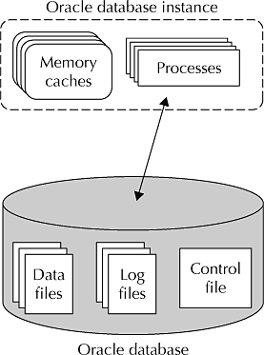

### Bazy danych i ich instancje

Baza danych Oracle to zbiór powiązanych plików systemu operacyjnego, które firma Oracle wykorzystuje do przechowywania zestawu powiązanych informacji i zarządzania nimi. Strukturalnie baza danych Oracle ma trzy podstawowe typy plików: pliki danych, pliki dzienników i pliki kontrolne. Kolejne rozdziały tej książki objaśnią więcej na temat celu i zarządzania każdym typem pliku bazy danych.

## Backend framework bazujący na Java SpringBoot

## Spring ma wady – bardziej po polsku ! SpringBoot in Action

Spring Framework istnieje od ponad dekady i znalazł miejsce jako de facto standardowy framework do tworzenia aplikacji Java. Przy tak długiej i upartej historii niektórzy mogliby pomyśleć, że projekt Spring osiadł, opierając się na laurach i nie robi nic nowego ani ekscytującego. Niektórzy mogbliby nawet powiedzieć, że Spring jest spuścizną i że nadszedł czas, aby szukać innowacji w innych miejscach. Jest całkowicie błędne myślenie.

W ekosystemie Spring wydarzyło się wiele ekscytujących nowych rzeczy, w tym praca w dziedzinie przetwarzania w chmurze, dużych zbiorów danych, braku danych na podstawie schematów, programowania reaktywnego i opracowywania aplikacji po stronie klienta.

Być może najbardziej ekscytującą, najbardziej wzruszającą i zmieniającą gry nową rzeczą, jaka pojawi się na Spring w ubiegłym roku, jest Spring Boot. Spring Boot oferuje nowy paradygmat do rozwijania aplikacji Spring z minimalnym tarciem. Dzięki Spring Boot będziesz w stanie rozwijać aplikacje Spring z większą zwinnością i być w stanie skupić się na zaspokojeniu potrzeb twojej aplikacji przy minimalnym (lub nawet bez) myśleniu o konfiguracji Spring. Tak naprawdę jedną z głównych rzeczy, którą robi Spring Boot, jest wyprowadzenie Springa z drogi, aby można było załatwiać sprawy.

## Upraszczanie rozwijania aplikacji używającej Spring za pomocą Spring Boot

### Krótkie wprowadzenie do Spring Boot

Spring Boot Starters -Spring Boot starters agregują wspólne grupy zależności w pojedyncze zależności, które można dodać do kompilacji Maven lub Gradle projektu.

Autokonfiguracja - funkcja autokonfiguracji Spring Boot wykorzystuje wsparcie Spring 4 do konfiguracji warunkowej, aby uzyskać uzasadnione domysły na temat ziaren, których potrzebuje twoja aplikacja i automatycznie je konfiguruje.

Interfejs wiersza poleceń (CLI) -Spring Boot's CLI wykorzystuje język programowania Groovy wraz z automatyczną konfiguracją, aby jeszcze bardziej uprościć tworzenie aplikacji Spring.

Actuator - Spring Boot Actuator dodaje pewne funkcje zarządzania do aplikacji Spring Boot.

W tym rozdziale zbudujesz małą aplikację wykorzystującą wszystkie te funkcje Spring Boot. Najpierw jednak przyjrzyjmy się każdemu, aby lepiej zrozumieć, w jaki sposób przyczyniają się do prostszego modelu programowania wiosennego.

## Dodawanie zależności

Są dwa sposoby upieczenia ciasta. Ambitny piekarz będzie mieszał mąkę, jajka, cukier, proszek do pieczenia, sól, masło, wanilię i mleko w cieście. Możesz też kupić pakowane pudełko mieszanki ciast, które zawiera większość potrzebnych składników i mieszać tylko w kilku mokrych składnikach, takich jak woda, jajka i olej roślinny.

Podobnie jak w przypadku paczkowanej mieszanki ciast, agregaty wielu składników receptury ciasta są łączone w jeden składnik. Rozruszniki Spring Boot agregują różne zależności aplikacji w jedną zależność.

Aby to zilustrować, załóżmy, że zaczynasz od zera nowy projekt wiosenny. To będzie projekt internetowy, więc będziesz potrzebował Spring MVC. Pojawi się również interfejs API REST, który udostępnia zasoby jako JSON, więc będziesz potrzebował biblioteki Jackson JSON w swojej kompilacji.

Ponieważ aplikacja będzie używać JDBC do przechowywania i pobierania danych z relacyjnej bazy danych, należy koniecznie uwzględnić moduł JDBC Spring (dla JdbcTemplate) i moduł transakcji Spring (dla deklaratywnej obsługi transakcji). Jeśli chodzi o samą bazę danych, baza danych H2 będzie dobrze.

I, o tak, chcesz użyć Thymeleaf do poglądów Spring MVC.

Jeśli budujesz swój projekt za pomocą Gradle, będziesz potrzebował (przynajmniej) następujących zależności w build.gradle:

dependencies {

compile("org.springframework:spring-web:4.0.6.RELEASE")

compile("org.springframework:spring-webmvc:4.0.6.RELEASE")

compile("com.fasterxml.jackson.core:jackson-databind:2.2.2")

compile("org.springframework:spring-jdbc:4.0.6.RELEASE")

compile("org.springframework:spring-tx:4.0.6.RELEASE")

compile("com.h2database:h2:1.3.174")

compile("org.thymeleaf:thymeleaf-spring4:2.1.2.RELEASE")

}

Na szczęście Gradle pozwala zwięźle wyrazić zależności. (Ze względu na zwięzłość, nie będę ci zawracał głowy pokazaniem ci, jak ta lista zależności będzie wyglądać w pliku pom.xml Mavena.) Mimo to, dużo pracy zajęło stworzenie tej listy, a jeszcze więcej zajmie utrzymanie to. Skąd możesz wiedzieć, czy te zależności będą dobrze współgrać ze sobą? W miarę, jak aplikacja rośnie i ewoluuje, zarządzanie zależnościami stanie się jeszcze większym wyzwaniem.

Ale jeśli używasz wstępnie pakowanych zależności od startowych rozruszników rozruchowych, lista zależności Gradle może być nieco krótsza:

dependencies {

compile("org.springframework.boot:spring-boot-starter-web:

1.1.4.RELEASE")

compile("org.springframework.boot:spring-boot-starter-jdbc:

1.1.4.RELEASE")

compile("com.h2database:h2:1.3.174")

compile("org.thymeleaf:thymeleaf-spring4:2.1.2.RELEASE")

}

Jak widać, sieć startowa Spring Boot i starter JDBC zastąpiły kilka drobniejszych zależności. Nadal musisz uwzględnić zależności H2 i Thymeleaf, ale inne zależności są zwinięte w zależności od rozrusznika. Oprócz skrócenia listy zależności możesz mieć pewność, że wersje zależności dostarczone przez rozruszniki są ze sobą kompatybilne.

Rozgrywki sieciowe i JDBC to tylko dwa z rozruszników, które Spring Boot ma do zaoferowania. Tabela 21.1 zawiera listę



## Automatyczna konfiguracja

Podczas gdy Spring Boot starters zmniejsza rozmiar listy zależności twojej kompilacji, automatyczna konfiguracja Spring Boot ogranicza ilość konfiguracji Spring. Czyni to, biorąc pod uwagę inne czynniki w twojej aplikacji i przyjmując założenia dotyczące konfiguracji Spring, której będziesz potrzebować.

Od nowa !

Jako przykład, przypomnij sobie z rozdziału 6 (lista 6.4), że będziesz potrzebował co najmniej trzech ziaren do włączenia szablonów Thymeleaf jako widoków w Spring MVC: ThymeleafView-Resolver, SpringTemplateEngine i TemplateResolver. Jednak przy automatycznej konfiguracji Spring Boot wystarczy dodać Thymeleaf do ścieżki klasy projektu. Kiedy Spring Boot wykryje, że Thymeleaf znajduje się w ścieżce klasy, zakłada, że ​​chcesz użyć Thymeleaf do widoku Spring MVC i automatycznie skonfiguruje te trzy komponenty bean.

Po Polsku !

Rozruchy startowe mogą wywołać autokonfigurację. Na przykład wszystko, co musisz zrobić, aby użyć Spring MVC w aplikacji Spring Boot, to dodanie startera sieciowego jako zależności w kompilacji. Po dodaniu startera internetowego do kompilacji projektu, będzie on przechodzić przez kolejne zależności Spring MVC. Gdy automatyczna konfiguracja sieci Spring Boot wykryje Spring MVC w ścieżce klas, automatycznie skonfiguruje kilka komponentów bean w celu obsługi Spring MVC, w tym narzędzia do przeglądania widoku, procedury obsługi zasobów i konwertery wiadomości (między innymi). Pozostało tylko napisać klasy kontrolerów, aby obsłużyć żądania.

## Spring Boot CLI

Spring Boot CLI wykorzystuje magię dostarczaną przez Spring Boot Starter i autokonfigurację, a także dodaje trochę humoru z Groovy. Redukuje proces rozwoju Spring do punktu, w którym można uruchomić jeden lub więcej skryptów Groovy za pośrednictwem interfejsu CLI i zobaczyć, jak działa. W trakcie uruchamiania aplikacji interfejs CLI automatycznie importuje typy sprężyn i rozwiązuje zależności. Jeden z najciekawszych przykładów ilustrujących Spring Claw CLI zawiera poniższy skrypt Groovy:

Obrazek z mapowaniem update konta z aplikacji ( @RestController itp.)

## Actuator

Spring Boot Actuator dostarcza garść przydatnych funkcji do projektu Spring Boot, w tym

Zarządzanie punktami końcowymi

Rozsądna obsługa błędów i domyślne mapowanie dla punktu końcowego / błędu

Punkt końcowy / info, który może przekazywać informacje o aplikacji

Ramy zdarzeń audytu, gdy Spring Security jest w grze

Wszystkie te funkcje są przydatne, ale punkty końcowe zarządzania są najbardziej użytecznymi i interesującymi cechami aktora. W rozdziale 21.4 przyjrzymy się kilku przykładom, w jaki sposób aktorzy Spring Boot otwierają okno na wewnętrzne działanie twojej aplikacji.

Teraz, gdy rzuciłeś okiem na każdą z czterech głównych funkcji Spring Boot, przygotujmy je do pracy i zbuduj małą, ale kompletną aplikację.

## Frontend framewok JavaScript Angular 4/5 – składnia, tłumaczenie

## Wprowadzenie

Nasze oczekiwania co do tego, co możemy zrobić w Internecie (i tutaj przez Internet, mam na myśli zarówno komputery stacjonarne, jak i mobilne) wzrosły do ​​punktu, w którym to, co kiedyś było pełnowartościową natywną aplikacją komputerową, uruchamiane jest w przeglądarce. Aplikacje internetowe przypominają teraz aplikacje natywne do komputerów stacjonarnych w zakresie i złożoności, co powoduje również dodatkową złożoność jako deweloper.

Co więcej, aplikacje do obsługi pojedynczych stron (SPA) stały się bardzo popularnym wyborem w budowaniu doświadczeń z frontendu, ponieważ pozwalają na wspaniałe wrażenia klienta pod względem szybkości i szybkości reakcji. Po wczytaniu początkowej aplikacji do przeglądarki klienta dalsze interakcje wymagają jedynie załadowania dodatkowych potrzebnych danych, bez ponownego ładowania całej strony, jak to było normą w przypadku stron renderowanych po stronie serwera.

AngularJS zaczęło dostarczać strukturę i spójność pojedynczemu programowaniu aplikacji internetowych, zapewniając jednocześnie szybki rozwój skalowalnych i łatwych w utrzymaniu aplikacji internetowych. Od czasu wydania strony internetowej i przeglądarek posunęły się naprzód skokowo, a niektóre z problemów, które rozwiązywał AngularJS, nie były już tak istotne.

Angular był wtedy całkowicie nową, przepisaną wersją frameworka, stworzoną dla sieci new-age. Wykorzystał on wiele nowszych osiągnięć, od modułów po komponenty sieciowe, przy jednoczesnym ulepszeniu istniejących funkcji AngularJS, takich jak dependancy injection szablon.

Jako AngularJS, odwołuję się do oryginalnej wersji AngularJS, wersji 1.0. Kiedykolwiek wspominam o Angular, odnosi się to do nowszej wersji, począwszy od 2.0. Dzieje się tak głównie dlatego, że Angular 2.0 nie jest predykowany do używania wyłącznie JavaScript, ale obsługuje także pisanie aplikacji w TypeScript.

## Dlaczego Angular

Angular jako framework zapewnia kilka znaczących korzyści, a jednocześnie zapewnia wspólną strukturę dla programistów w zespole, z którym można pracować. Pozwala nam tworzyć duże aplikacje w łatwy do utrzymania sposób. Omówimy każdy z nich bardziej szczegółowo w następujących rozdziałach:

### Customowe komponenty

Angular pozwala budować własne deklaratywne komponenty, które mogą spakować funkcjonalność wraz z jej logiką renderowania do rozmiarów fragmentów wielokrotnego użytku. Działa również dobrze z komponentami sieciowymi.

### Powiązanie danych

Angular umożliwia płynne przenoszenie danych z podstawowego kodu JavaScript do widoku i reaguje na wyświetlanie zdarzeń bez konieczności samodzielnego pisania kodu kleju.

### Wstrzyknięcie zależności

Angular umożliwia pisanie usług modułowych i zapewnia ich wstrzykiwanie tam, gdzie są potrzebne. To znacznie poprawia testowalność i możliwość ponownego użycia tego samego.

### Testowalny

Testy są pierwszorzędnymi obywatelami, a Angular został zbudowany od podstaw z myślą o testowalności. Możesz (i powinieneś!) Przetestować każdą część aplikacji.

### Wszechstronny

Angular jest pełnoprawnym frameworkiem i dostarcza gotowe rozwiązania do komunikacji z serwerem, routingu w aplikacji i nie tylko.

## Budowa aplikacji w Angularze

Zasadniczo, każda aplikacja Angulara jest nadal aplikacją Single-Page Application (SPA), a jej ładowanie jest wyzwalane przez główne żądanie do serwera. Kiedy otwieramy dowolny adres URL w naszej przeglądarce, pierwsze żądanie jest wysyłane do naszego serwera (który działa w tym trybie w tym trybie). To początkowe żądanie jest spełnione przez stronę HTML, która następnie ładuje niezbędne pliki JavaScript, aby załadować zarówno Angular, jak również nasz kod aplikacji i szablony.

Należy pamiętać, że chociaż rozwijamy naszą aplikację Angular w TypeScript, aplikacja internetowa działa z transpiled JavaScript. Polecenie ng serve jest odpowiedzialne za przetłumaczenie naszego kodu TypeScript na JavaScript w celu załadowania przeglądarki.

Jeśli spojrzymy na strukturę, którą wygenerował Angular CLI, to jest coś takiego:

stock-market

+----e2e

+----src

+----app

+----app.component.css

+----app.component.html

+----app.component.spec.ts

+----app.component.ts [](https://learning.oreilly.com/library/view/angular-up-and/9781491999820/ch01.html#callout_hello_angular_CO1-1)

+----app.module.ts [](https://learning.oreilly.com/library/view/angular-up-and/9781491999820/ch01.html#callout_hello_angular_CO1-2)

+----assets

+----environments

+----index.html [](https://learning.oreilly.com/library/view/angular-up-and/9781491999820/ch01.html#callout_hello_angular_CO1-3)

+----main.ts [](https://learning.oreilly.com/library/view/angular-up-and/9781491999820/ch01.html#callout_hello_angular_CO1-4)

+----.angular-cli.json [](https://learning.oreilly.com/library/view/angular-up-and/9781491999820/ch01.html#callout_hello_angular_CO1-5)

1Element główny

2Główny moduł

3Główny HTML

4Punkt wejścia

5Angularna konfiguracja CLI

## Spring Security

Bezpieczeństwo aplikacji Java zawsze było dla programistów kłopotliwe, szczególnie w Java Enterprise Edition. Było wiele standardowych kodów do wyszukiwania obiektów na serwerach aplikacji, a warstwa zabezpieczeń była często mocno dostosowana do aplikacji.

W tym chaotycznym scenariuszu zespół Spring postanowił stworzyć projekt Spring Security, aby pomóc programistom obsługiwać warstwę bezpieczeństwa w aplikacji Java.

Początkowo projekt miał szeroką obsługę Java Enterprise Edition i integrację z adnotacjami zabezpieczeń EJB 3. Obecnie projekt obsługuje wiele różnych sposobów obsługi autoryzacji i uwierzytelniania dla aplikacji Java.

Spring Security zapewnia kompleksowy model dodawania autoryzacji i uwierzytelniania dla aplikacji Java. Strukturę można skonfigurować za pomocą kilku adnotacji, co znacznie ułatwia zadanie dodania warstwy zabezpieczeń. Inne ważne cechy dotyczą sposobu, w jaki można rozszerzyć ramy. Istnieje kilka interfejsów, które umożliwiają programistom dostosowanie domyślnych zachowań frameworków i dostosowują strukturę do różnych wymagań aplikacji.

Jest to projekt parasolowy i jest podzielony na następujące moduły:

* spring-security-core
* spring-security-remoting
* spring-security-web
* spring-security-config
* spring-security-ldap
* spring-security-acl
* spring-security-cas
* spring-security-openid
* spring-security-test

Są to główne moduły i istnieje wiele innych projektów wspierających szeroki zakres typów uwierzytelniania. Moduł obejmuje następujące typy uwierzytelniania i autoryzacji:

LDAP

HTTP Basic

OAuth

OAuth2

OpenID

CAAS

JAAS

Moduł oferuje również język specyficzny dla domeny (DSL), aby zapewnić łatwą konfigurację. Zobaczmy prosty przykład:

http

  .formLogin ()

    .loginPage ("/ login")

     .failureUrl ("/ login? error")

      .i()

    .authorizeRequests ()

      .antMatchers ("/ signup", "/ about"). permitAll ()

      .antMatchers ("/ admin / **"). hasRole ("ADMIN")

      .anyRequest (). authenticated ();

Przykład został wyodrębniony z bloga spring.io. Aby uzyskać więcej informacji, przejdź do strony https://spring.io/blog/2013/07/11/spring-security-java-config-preview-readability/.

Jak widać, DSL sprawia, że ​​zadanie konfiguracyjne jest niezwykle łatwe i zrozumiałe.

Główne funkcje Spring Security są następujące:

Zarządzanie sesją

Ochrona przed atakami (CSRF, naprawa sesji i inne)

Integracja API serwletów

Uwierzytelnianie i autoryzacja

## Implementacje Spring Security w Spring Boot

### Zagadnienie

Aplikacja oparta na Spring Boot, w której należy zaimplementować Spring Security

### Rozwiązanie

Dodaj zabezpieczenie rozruchowe-rozruchowe jako zależność, aby zabezpieczenia były automatycznie konfigurowane i konfigurowane dla aplikacji.

### Implementacja

Aby rozpocząć, musisz pobrać biblioteki aplikacji Spring Security do swojej aplikacji; aby to zrobić, możesz dodać ochronę Spring-Boot-Starter-Security do swojej listy zależności.

<zależność>

  <groupId> org.springframework.boot </ groupId>

  <artefactId> spring-boot-starter-security </ artifactId>

</ dependency>

Spowoduje to dodanie do projektu wiosennych zabezpieczeń-core, spring-security-config i spring-security-web dependencies. Spring Boot wykrywa dostępność niektórych klas w tych plikach JAR, a to automatycznie włącza zabezpieczenia.

Spring Boot skonfiguruje Spring Security w następujący sposób: uwierzytelnianie z podstawowym uwierzytelnianiem i logowaniem formularza; włącz nagłówki HTTP dla bezpieczeństwa; Integracja API Servlet; anonimowe logowanie; i wyłącz buforowanie zasobów.

WARNINGSpring Boot doda domyślnego użytkownika o nazwie user, z losowym wygenerowanym hasłem, widocznym w logach startowych. Jest przeznaczony wyłącznie do testowania, tworzenia prototypów lub demonstracji; nie używaj wygenerowanego użytkownika w systemie na żywo !.

Po dodaniu zależności spring-boot-starter-security do Recipe 3.2, automatycznie zabezpieczy wszystkie odsłonięte punkty końcowe. Podczas uruchamiania wygenerowane hasło zostanie zarejestrowane (rysunek 6-1).

../images/464036_1_En_6_Chapter/464036_1_En_6_Fig1_HTML.jpg

Rysunek 6-1 Generowane hasło Wyjście

Tabela 6-1 Właściwości domyślnego użytkownika

własność

Opis

spring.security.user.name

Domyślna nazwa użytkownika, domyślny użytkownik

spring.security.user.password

Hasło domyślnego użytkownika, domyślnie wygenerowany identyfikator UUID

spring.security.user.roles

Role dla domyślnego użytkownika. Domyślnie brak

Spring Boot udostępnia niektóre właściwości do konfiguracji domyślnego użytkownika; można je znaleźć w przestrzeni nazw spring.security (Tabela 6-1).

Po dodaniu zależności i uruchomieniu aplikacji LibraryApplication punkty końcowe są zabezpieczone. Podczas próby uzyskania listy książek z http: // localhost: 8080 / books wynikiem będzie wynik HTTP o statusie 401 - Nieautoryzowany (rysunek 6-2).

../images/464036_1_En_6_Chapter/464036_1_En_6_Fig2_HTML.jpg

Rysunek 6-2 Nieuwierzytelniony wynik dostępu

Podczas dodawania poprawnych nagłówków uwierzytelniania (nazwa użytkownika, hasło z logowania lub jak określono we właściwości spring.security.user.password), wynikiem będzie zwykła lista książek (rysunek 6-3).

../images/464036_1_En_6_Chapter/464036_1_En_6_Fig3_HTML.jpg

Rysunek 6-3 Uwierzytelniony wynik dostępu

Testowanie bezpieczeństwa

Podczas używania Spring Security do zabezpieczenia punktów końcowych wraz z @WebMvcTest, infrastruktura bezpieczeństwa zostanie automatycznie zastosowana. Spring Security dostarcza kilka adnotacji, które pomagają w pisaniu testów (Tabela 6-2).

UWAGAJeśli chcesz przetestować kontrolery bez zabezpieczeń, możesz wyłączyć je, ustawiając bezpieczny atrybut @WebMvcTest na false; domyślnie jest to prawda.

Tabela 6-2Główne adnotacje bezpieczeństwa w testach

Adnotacja

Opis

@WithMockUser

Uruchom jako użytkownik z podaną nazwą użytkownika, hasłem i rolami / uprawnieniami

@WithAnonymousUser

Uruchom jako użytkownik anonimowy

@WithUserDetails

Uruchom jako użytkownik o skonfigurowanej nazwie, wykonuje wyszukiwanie w usłudze UserDetailsService

Aby korzystać z tych adnotacji, należy dodać zależność do testu sprężysto-zabezpieczającego.

<zależność>

  <groupId> org.springframework.security </ groupId>

  <artefactId> test sprężynowy </ artifactId>

  <zakres> test </ zakres>

</ dependency>

Z tą zależnością BookControllerTest z Przepisu 3.2 może być ponownie rozbudowany i naprawiony. Jeśli nie masz nic przeciwko wyłączeniu bezpieczeństwa twojego testu, możesz dodać @WebMvcTest (value = BookController.class, secure = false) do klasy testowej. Dzięki niemu filtr bezpieczeństwa nie zostanie dodany, a zabezpieczenia zostaną wyłączone. Testy będą działać i osiągnąć sukces.

@RunWith (SpringRunner.class)

@WebMvcTest (value = BookController.class, secure = false)

klasa publiczna BookControllerUnsecuredTest {...}

Jeśli jednak chcesz przetestować z włączonymi zabezpieczeniami, będziesz musiał wprowadzić drobne modyfikacje w klasie testowej. Najpierw dodaj @WithMockUser do uruchomienia z uwierzytelnionym użytkownikiem. Po drugie, ponieważ Spring Security domyślnie włącza ochronę CSRF2, do żądania należy dodać nagłówek lub parametr. Podczas korzystania z Mock MVC, Spring Security zapewnia RequestPostProcessor dla tego, CsrfRequestPostProcessor. SecurityMockMvcRequestPostProcessors zawiera metody fabryczne, aby łatwo z nich korzystać.

@RunWith (SpringRunner.class)

@WebMvcTest (BookController.class)

@WithMockUser

klasa publiczna BookControllerSecuredTest {

  @Test

  public void shouldAddBook () zgłasza wyjątek {

    when (bookService.create (any (Book.class))). thenReturn (nowa książka ("123456789", "Test Book Stored", "T. Autor"));

    mockMvc.perform (post ("/ books")

            .contentType (MediaType.APPLICATION_JSON)

            .content ("{\" isbn

# Podsumowanie

# Spis rysunków

# Literatura

**LITERATURA PODSTAWOWA:**

[1] Jason Price, Oracle Database 12c i SQL. Programowanie, Helion, Gliwice 2015

[2] Craig Walls, Spring w akcji. Wydanie IV, Gliwice 2015

[3] Cay S. Horstmann, Java. Techniki zaawansowane. Wydanie X, Helion, Gliwice 2017

[4] Gion Kunz, Angular 2. Tworzenie interaktywnych aplikacji internetowych, Helion, Gliwice 2017

**LITERATURA UZUPEŁNIAJĄCA:**

[1] Radosław Sokół, Testowanie aplikacji Java za pomocą JUnit, Helion, Gliwice 2018

[2] Tim Berglund, Gradle Beyond the Basics 2013 ebook

[3] Dokumentacja produktów i rozwiązań systemów webowych

[4] John Vlissides, Ralph Johnson, Richard Helm, Erich Gamma,Design Patterns: Elements of Reusable Object-Oriented Software, Addison-Wesley Professional 1994

[5]Agile for Everybody. Creating Fast, Flexible, and Customer-First Organizations, Matt LeMay, 2018 O'Reilly Media ebook

[6] Sudha Belida, Balaji Varanasi: Introducing Gradle Apress 2015

[7] Jarosław Krochmalski: IntelliJ IDEA Essentials Packt Publishing 2014

[8] Claudio Eduardo de Oliveira; Dinesh Rajput; Rajesh R V: Spring 5: End-To-End Programming; Packt Publishing 2018

[9] Patrick CorneliBen; Michael Piefel; Alexander Sparkowsky: Spring Boot 2 Fundamentals; Packt Publishing 2018

[10] Marten Deinum; Spring Boot 2 Recipes: A Problem-Solution Approach; Apress, 2018

[11] Felipe Gutierrez: Pro Spring Boot 2: An Authoritative Guide to Building Microservices, Web and Enterprise Applications, and Best Practices; Apress, 2018

[12] Brent Beer: Introducing GitHub, 2nd Edition; O'Reilly Media, Inc.January 2018

<http://www.pl-soft.pl/gabinet.html>

<http://www.cezmar.com.pl/promed.php>

https://www.mpgabinet.pl/o-programie